9 薄壁零件冲床的设计
1．工作原理
薄壁零件冲床的组成框图如图1所示。
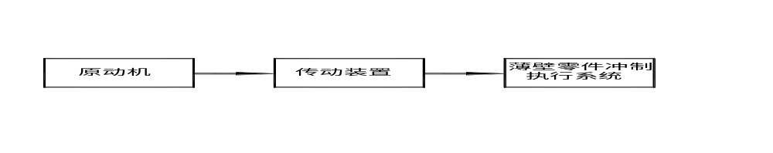图1 薄壁零件冲床的组成框图
工作原理如图2a所示。在冲制薄壁零件时，上模（冲头）以较大的速度接近坯料，然后以匀速进行拉延成形工作，接着上模继续下行将成品推出型腔，最后快速返回。上模退出下模后，送料机构从侧面将坯料送至待加工位置，完成一个工作循环。
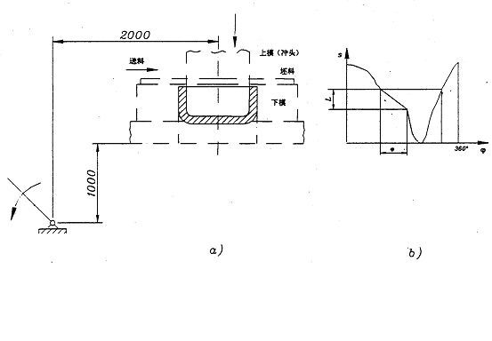
图2 薄壁零件冲制工作原理图
- 设计条件与要求
动力源为电动机，上模做上下往复直线运动，其大致运动规律如图2b所示，要求有快速下沉、匀速工作进给和快速返回的特征。上模工作段的长度L=40~100mm,对应曲柄转角φ=60º~90º；上模行程长度必须大于工作段长度的两倍以上，行程速比系数K≥1.5。
上模到达工作段之前，送料机构已将坯料送至待加工位置（下模上方），如图2a所示。送料距离L=60~250mm。
要求机构具有良好的传力特性，特别是工作段的压力角α应尽可能小，一般取许用压力角[α]=50º。
生产率为每分钟70件。
按平均功率选用电动机。
需要5台冲床。室内工作，载荷有轻微冲击，动力源为三相交流电动机。使用期限为10年，每年工作250天，每天工作16小时。每半年保养一次，每三年大修一次。
生产状况为中等规模机械厂，可加工7、8级精度的齿轮、蜗轮。
其他设计参数及要求见下表：

参数名称 | 各方案参数值
冲压载荷/N | 9000 | 8000 | 7000 | 6000 | 5000
上模工作段长度L/mm | 40 | 55 | 70 | 85 | 100
上模工作段对应的曲柄转角φ/（º） | 60 | 65 | 70 | 80 | 90
- 设计任务
    - 机构系统总体运动方案设计；及各方案的对比分析。
    - 画出系统运动简图，完成运动方案设计论证报告。
    - 完成传动系统或执行系统的结构设计，画出传动系统或执行系统的装配图。
    - 编写设计说明书。

